Resolución del Pleno del Instituto de Transparencia, Acceso a la Información Pública y Protección de Datos Personales del Estado de México y Municipios, con domicilio en Metepec, Estado de México, de veintisiete de noviembre de dos mil veinticuatro.

Visto el expediente relativo al recurso de revisión 06984/INFOEM/IP/RR/2024, interpuesto por XXX, a quien en lo sucesivo se le denominará la parte Recurrente, en contra de la respuesta a su solicitud de información identificada con número de folio 01004/SESEA/IP/2024, proporcionada por la Secretaría Ejecutiva del Sistema Estatal Anticorrupción, en lo sucesivo el Sujeto Obligado; se procede a dictar la presente resolución, con base en los siguientes:

I. A N T E C E D E N T E S

- Solicitud de acceso a la información. Con fecha veintidós de octubre de dos mil veinticuatro, la persona solicitante formuló solicitud de acceso a información pública al Sujeto Obligado a través del Sistema de Acceso a la Información Mexiquense, en adelante SAIMEX, en la que requirió lo siguiente:

“Quiero conocer el Programa Anual de Trabajo que corresponda a la unidad administrativa a cargo de la Unidad de Enlace así como de la Dirección General de Vinculación desde el año 2018 a la fecha” (Sic)

Modalidad elegida para la entrega de la información: a través del Sistema de Acceso a la Información Mexiquense (SAIMEX).

- Respuesta. En fecha veinticuatro de octubre de dos mil veinticuatro, el Sujeto Obligado remitió respuesta a la solicitud de información, al tenor de lo siguiente:

“En respuesta a la solicitud recibida, nos permitimos hacer de su conocimiento que con fundamento en el artículo 53, Fracciones: II, V y VI de la Ley de Transparencia y Acceso a la Información Pública del Estado de México y Municipios, le contestamos que:
Toluca, Estado de México; a 24 de octubre del 2024 Solicitante de información pública Presente. Con fundamento en los artículos 50, 51, 52, 53 fracciones II, IV, V, VI y XIV, 156, 160, 161, 163, 164, 166 y 168 de la Ley de Transparencia y Acceso a la Información Pública del Estado de México y Municipios, se otorga respuesta a la solicitud de información pública 01004/SESEA/IP/2024. Atentamente Mtra. Montserrat Aguilera Vargas Jefa de la Unidad de Planeación y Transparencia de la Secretaría Ejecutiva del Sistema Estatal Anticorrupción” (Sic)

Adjunto a la respuesta, el Sujeto Obligado aportó los siguientes archivos electrónicos, los cuales contienen la información que se precisa a continuación:

- resp 1004 upyt.zip: Contiene el Programa de Trabajo Institucional y presupuesto de la Secretaría Ejecutiva del Sistema Estatal Anticorrupción 2021, 2022, 2023 y 2024, Programa de Trabajo Institucional de la Secretaría Ejecutiva del Sistema Estatal Anticorrupción 2019 y 2020.
- resp sol uni upt 1004.pdf: documento signado por el servidor publico habilitado de la Unidad de Planeación y Transparencia, de fecha veintitrés de octubre de dos mil veinticuatro, mediante el cual informa que la información relativa al Programa Anual de la Unidad de Enlace y la Dirección General de Vinculación Interinstitucional, se encuentra contenida en los programas de trabajo Interinstitucional de esta Secretaría, anexo al presente en formato PDF los Programas de Trabajo de 2019 a 2024, de igual manera pueden ser consultados en la página electrónica https://sesaemm.gob.mx/que_hacemos-04-informes_plan_trabajo/.
No omite señalar que la Secretaría Ejecutiva comenzó funciones en octubre de 2018, por lo que para el ejercicio fiscal 2018 no se elaboró algún documento denominado “Programa Anual de Trabajo”.
- RESPUESTA SOLICITUD 1004.docx: Contiene el mismo documento referido con anterioridad, pero en formato Word.
- LTAIPEMYM.pdf: Contiene la Ley de Transparencia y Acceso a la Información Pública del Estado de México y Municipios.
- LSAEMYM.pdf: Contiene la Ley del Sistema Anticorrupción del Estado de México y Municipios.
- resp 1004.pdf: Oficio número 41100100030000S/1022/2024 de fecha veinticuatro de octubre de dos mil veinticuatro, signado por la Jefa de la Unidad de Planeación y Transparencia, mediante el cual informó al solicitante la entrega de la respuesta entregada por la Unidad de Planeación y Transparencia en la cual se encuentra la información solicitada.
- RESP A SOL 1004.docx: Contiene el mismo documento referido con anterioridad, pero en formato Word.

- Recurso de revisión. Derivado de la respuesta del Sujeto Obligado, la persona solicitante interpuso Recurso de Revisión a través del SAIMEX en fecha treinta y uno de octubre de dos mil veinticuatro, a través del cual expresó lo siguiente:

Acto impugnado.
“No es la información que solicite.” (Sic)

Razones o motivos de la inconformidad:
“No es la información que solicite.” (Sic)

- Turno. De conformidad con el artículo 185, fracción I de la Ley de Transparencia y Acceso a la Información Pública del Estado de México y Municipios, el recurso de revisión número 06984/INFOEM/IP/RR/2023, se turnó por el sistema electrónico del Instituto de Transparencia, Acceso a la Información Pública y Protección de Datos Personales del Estado de México y Municipios, a la Comisionada Guadalupe Ramírez Peña para su análisis, estudio, elaboración del proyecto y presentación ante el Pleno de este Instituto.

- Admisión del recurso de revisión: En fecha seis de noviembre de dos mil veinticuatro, la Comisionada Ponente admitió a trámite el recurso de revisión que ahora se resuelve, dando un plazo máximo de siete días hábiles para que las partes manifestaran lo que a su derecho resultara conveniente, ofrecieran pruebas, formularan alegatos y el Sujeto Obligado presentara su informe justificado.

- Manifestaciones: De las constancias que obran en el expediente electrónico del SAIMEX se desprende que el Recurrente fue omiso en presentar sus alegatos o manifestación alguna.

Por su parte el Sujeto Obligado en fecha catorce de noviembre de dos mil veinticuatro, el Sujeto Obligado remitió su informe justificado, a través de los siguientes archivos electrónicos, mismos que contienen la información que a continuación se precisa:

- Resp sol 1004 UPT.pdf: documento signado por el servidor público habilitado de la Unidad de Planeación y Transparencia, de fecha veintitrés de octubre de dos mil veinticuatro, mediante el cual informa que la información relativa al Programa Anual de la Unidad de Enlace y la Dirección General de Vinculación Interinstitucional, se encuentra contenida en los programas de trabajo Interinstitucional de esta Secretaría, anexo al presente en formato PDF los Programas de Trabajo de 2019 a 2024, de igual manera pueden ser consultados en la página electrónica https://sesaemm.gob.mx/que_hacemos-04-informes_plan_trabajo/.
No omite señalar que la Secretaría Ejecutiva comenzó funciones en octubre de 2018, por lo que para el ejercicio fiscal 2018 no se elaboró algún documento denominado “Programa Anual de Trabajo”.

- recurso 6984.pdf: Oficio número 41100100030000S/1621/2024 de fecha doce de noviembre de dos mil veinticuatro, signado por la Jefa de la Unidad de Planeación y Transparencia, mediante el cual ratifico su respuesta y solicitó desechar por improcedente el recurso de revisión al haberse impugnado la veracidad de la información proporcionada.

- Informe justificado RR 6984.docx: Contiene el mismo documento referido con anterioridad, pero en formato Word.

Documentos que se hicieron del conocimiento de la parte Recurrente, en fecha veintiuno de noviembre de dos mil veinticuatro, a efecto de que manifestara lo que a su derecho resultara conveniente; sin embargo, fue omisa en ejercer dicha prerrogativa.

- Cierre de instrucción. En fecha veintisiete de noviembre de dos mil veinticuatro, la Comisionada Ponente determinó el cierre de instrucción en términos de la fracción VI del artículo 185 de la Ley de Transparencia y Acceso a la Información Pública del Estado de México y Municipios.

Debido a que fue debidamente sustanciado el expediente electrónico y no existe diligencia pendiente de desahogo, se emite la Resolución que conforme a Derecho proceda, de acuerdo con los siguientes:

II. C O N S I D E R A N D O:

Primero. Competencia. El Instituto de Transparencia, Acceso a la Información Pública y Protección de Datos Personales del Estado de México y Municipios, es competente para conocer y resolver el presente recurso de revisión interpuesto por la parte recurrente, conforme a lo dispuesto en los artículos 6, apartado A de la Constitución Política de los Estados Unidos Mexicanos; 5, párrafos trigésimo segundo, trigésimo tercero y trigésimo cuarto, fracciones IV y V de la Constitución Política del Estado Libre y Soberano de México; 2, fracción II; 13, 29, 36, fracciones I y II; 176, 178, 179, 181 párrafo tercero y 185 de la Ley Transparencia y Acceso a la Información Pública del Estado de México y Municipios; 9, fracciones I y XXIII y 11 del Reglamento Interior del Instituto de Transparencia, Acceso a la Información Pública y Protección de Datos Personales del Estado de México y Municipios.

Segundo. Oportunidad y Procedibilidad del Recurso de Revisión. Previo al estudio del fondo del asunto, se procede a analizar los requisitos de oportunidad y procedibilidad que debe reunir el recurso de revisión interpuesto, previstos en los artículos 178 y 180 de la Ley de Transparencia y Acceso a la Información Pública del Estado de México y Municipios.

El recurso de revisión fue interpuesto dentro del plazo de quince días hábiles, previsto en el artículo 178 de la Ley de Transparencia y Acceso a la Información Pública del Estado de México y Municipios, toda vez que el Sujeto Obligado remitió su respuesta en fecha veinticuatro de octubre de dos mil veinticuatro, mientras que el recurso de revisión interpuesto por la parte Recurrente se tuvo por presentado el treinta y uno de octubre de dos mil veinticuatro, esto es al quinto día hábil siguiente a la fecha en que se tuvo conocimiento de la respuesta; por lo que, se concluye que el presente recurso de revisión se encuentra dentro de los márgenes temporales previstos en las disposiciones legales referidas.

Así también, por cuanto hace a la procedibilidad del recurso de revisión, una vez realizado el análisis del formato de interposición del recurso, se concluye la acreditación plena de los elementos formales precisados por el artículo 180 de la Ley de Transparencia y Acceso a la Información Pública del Estado de México y Municipios, en atención a que fue presentado mediante el formato visible en el SAIMEX.

Finalmente, se advierte que resulta procedente la interposición del recurso, según lo manifestado por la parte Recurrente en sus motivos de inconformidad, de acuerdo con el artículo 179, fracción VI del ordenamiento legal citado, que a la letra dice:

“Artículo 179. El recurso de revisión es un medio de protección que la Ley otorga a los particulares, para hacer valer su derecho de acceso a la información pública, y procederá en contra de las siguientes causas:
[…]
VI. La entrega de información que no corresponda con lo solicitado;
[…]”

Tercero. Materia de la revisión. De la revisión a las constancias y documentos que obran en el expediente electrónico se advierte que, el tema sobre el que este Organismo Garante de Transparencia y Acceso a la Información se pronunciará será: verificar si la información entregada en respuesta e informe justificado por el Sujeto Obligado es adecuada y suficiente para satisfacer el derecho de acceso a la información pública de la parte Recurrente, o en su defecto, en caso de ser procedente, ordenar la entrega de información oportuna.

Cuarto. Estudio del asunto. Antes de entrar al análisis de los pronunciamientos del Sujeto Obligado en la respuesta proporcionada, es necesario mencionar que el derecho de acceso a la información está consagrado en instrumentos internacionales de los cuales el Estado Mexicano se ha adherido, sin oponer reserva alguna sobre lo que nos interesa, adoptando dichas disposiciones al Derecho Interno, específicamente a nivel Constitucional, tal y como lo prevén los arábigos 1 párrafos primero, segundo y tercero y 6 apartado A fracciones I, II, III, IV, V, VI y VII que a la letra señalan:

Artículo 1o. En los Estados Unidos Mexicanos todas las personas gozarán de los derechos humanos reconocidos en esta Constitución y en los tratados internacionales de los que el Estado Mexicano sea parte, así como de las garantías para su protección, cuyo ejercicio no podrá restringirse ni suspenderse, salvo en los casos y bajo las condiciones que esta Constitución establece.
Las normas relativas a los derechos humanos se interpretarán de conformidad con esta Constitución y con los tratados internacionales de la materia favoreciendo en todo tiempo a las personas la protección más amplia.
Todas las autoridades, en el ámbito de sus competencias, tienen la obligación de promover, respetar, proteger y garantizar los derechos humanos de conformidad con los principios de universalidad, interdependencia, indivisibilidad y progresividad. En consecuencia, el Estado deberá prevenir, investigar, sancionar y reparar las violaciones a los derechos humanos, en los términos que establezca la ley
[…]
“Artículo 6o.
[...]
A. Para el ejercicio del derecho de acceso a la información, la Federación y las entidades federativas, en el ámbito de sus respectivas competencias, se regirán por los siguientes principios y bases:
I. Toda la información en posesión de cualquier autoridad, entidad, órgano y organismo de los Poderes Ejecutivo, Legislativo y Judicial, órganos autónomos, partidos políticos, fideicomisos y fondos públicos, así como de cualquier persona física, moral o sindicato que reciba y ejerza recursos públicos o realice actos de autoridad en el ámbito federal, estatal y municipal, es pública y sólo podrá ser reservada temporalmente por razones de interés público y seguridad nacional, en los términos que fijen las leyes. En la interpretación de este derecho deberá prevalecer el principio de máxima publicidad. Los sujetos obligados deberán documentar todo acto que derive del ejercicio de sus facultades, competencias o funciones, la ley determinará los supuestos específicos bajo los cuales procederá la declaración de inexistencia de la información.
II. La información que se refiere a la vida privada y los datos personales será protegida en los términos y con las excepciones que fijen las leyes.
III. Toda persona, sin necesidad de acreditar interés alguno o justificar su utilización, tendrá acceso gratuito a la información pública, a sus datos personales o a la rectificación de éstos.
IV. Se establecerán mecanismos de acceso a la información y procedimientos de revisión expeditos que se sustanciarán ante los organismos autónomos especializados e imparciales que establece esta Constitución.
V. Los sujetos obligados deberán preservar sus documentos en archivos administrativos actualizados y publicarán, a través de los medios electrónicos disponibles, la información completa y actualizada sobre el ejercicio de los recursos públicos y los indicadores que permitan rendir cuenta del cumplimiento de sus objetivos y de los resultados obtenidos.
VI. Las leyes determinarán la manera en que los sujetos obligados deberán hacer pública la información relativa a los recursos públicos que entreguen a personas físicas o morales.
VII. La inobservancia a las disposiciones en materia de acceso a la información pública será sancionada en los términos que dispongan las leyes. [...]”

Esto es, que cualquier persona tiene el derecho al acceso de la información pública, información que consiste en aquella que sea generada, obtenida, adquirida, transformada, administrada o en posesión de los Sujetos Obligados, como así también lo señala la Ley de Transparencia y Acceso a la Información Pública del Estado de México y Municipios en su artículo 4, que toda la información generada, obtenida, adquirida, transformada, administrada o en posesión de los sujetos obligados, es pública y accesible, de manera permanente a cualquier persona, privilegiando el principio de máxima publicidad, como así lo establece dicha determinación, que a continuación se transcribe para un mejor entendimiento:

“Artículo 4. El derecho humano de acceso a la información pública es la prerrogativa de las personas para buscar, difundir, investigar, recabar, recibir y solicitar información pública, sin necesidad de acreditar personalidad ni interés jurídico.

Toda la información generada, obtenida, adquirida, transformada, administrada o en posesión de los sujetos obligados es pública y accesible de manera permanente a cualquier persona, en los términos y condiciones que se establezcan en los tratados internacionales de los que el Estado mexicano sea parte, en la Ley General, la presente Ley y demás disposiciones de la materia, privilegiando el principio de máxima publicidad de la información. Solo podrá ser clasificada excepcionalmente Ley de Transparencia y Acceso a la Información Pública del Estado de México y Municipios 29 como reservada temporalmente por razones de interés público, en los términos de las causas legítimas y estrictamente necesarias previstas por esta Ley.

Los sujetos obligados deben poner en práctica, políticas y programas de acceso a la información que se apeguen a criterios de publicidad, veracidad, oportunidad, precisión y suficiencia en beneficio de los solicitantes.”

Esto es, que los Sujetos Obligados tiene la obligación o deber de atender las solicitudes de acceso a la información pública que se les hagan de su conocimiento y proporcionar la información pública que obren en su poder conforme el estado que se encuentra y no hacer un procesamiento de la misma, ni presentarla conforme al interés del solicitante; como así lo establece el artículo 12 de la Ley de Transparencia y Acceso a la Información Pública del Estado de México y Municipios, que a la letra dice:

“Artículo 12.- Quienes generen, recopilen, administren, manejen, procesen, archiven o conserven información pública serán responsables de la misma en los términos de las disposiciones jurídicas aplicables.

Los sujetos obligados sólo proporcionarán la información pública que se les requiera y que obre en sus archivos y en el estado en que ésta se encuentre. La obligación de proporcionar información no comprende el procesamiento de la misma, ni el presentarla conforme al interés del solicitante; no estarán obligados a generarla, resumirla, efectuar cálculos o practicar investigaciones”.

Es decir, que todo sujeto obligado que genere, recopile, administre, procese, archive, posea o conserven, son responsables de la misma teniendo a su vez la obligación de proporcionar la información que se les requiera sin necesidad de resumirla, efectuar procedimientos para obtenerla, calcular y practicar investigaciones; en otras palabras, que los Sujetos Obligados solo se concretaran a proporcionar la información solicitada que tengan en su poder en el estado que se encuentran, sin necesidad de concretarse al interés o términos específicos del solicitante.

Sirve de apoyo a lo anterior, el criterio 03-17, expuesto por el Instituto Nacional de Transparencia, Acceso a la Información y Protección de Datos Personales, que dice:

“No existe obligación de elaborar documentos ad hoc para atender las solicitudes de acceso a la información. Los artículos 129 de la Ley General de Transparencia y Acceso a la Información Pública y 130, párrafo cuarto, de la Ley Federal de Transparencia y Acceso a la Información Pública, señalan que los sujetos obligados deberán otorgar acceso a los documentos que se encuentren en sus archivos o que estén obligados a documentar, de acuerdo con sus facultades, competencias o funciones, conforme a las características físicas de la información o del lugar donde se encuentre. Por lo anterior, los sujetos obligados deben garantizar el derecho de acceso a la información del particular, proporcionando la información con la que cuentan en el formato en que la misma obre en sus archivos; sin necesidad de elaborar documentos ad hoc para atender las solicitudes de información”.

En esa tesitura, el artículo 24 en su último párrafo de la Ley de la Materia, dispone que los Sujetos Obligados sólo proporcionarán la información pública que generen, administren o posean en el ejercicio de sus atribuciones; por consiguiente, la información pública se encuentra a disposición de cualquier persona, lo que implica que es deber de los Sujetos Obligados, garantizar el Derecho de Acceso a la Información Pública.

Siempre y cuando no se trate de información reservada o clasificada, que difundirla pondría en riesgo la seguridad jurídica y física del titular de la información, debiendo tener audacia los Sujetos Obligados para cuidar esta información a través del acuerdo clasificatorio del comité de transparencia y la versión pública que emita el servidor público habilitado de cada Sujeto Obligado; como así se establece en la Ley de Transparencia y Acceso a la Información Pública del Estado de México y Municipios.

En conclusión, el derecho de acceso a la información pública, consiste en que la información solicitada conste en un documento en cualquiera de sus formas, a saber: expedientes, reportes, estudios, actas, resoluciones, oficios, correspondencia, acuerdos, directivas, directrices, circulares, contratos, convenios, instructivos, notas, memorandos, estadísticas o bien, cualquier otro registro que documente el ejercicio de las facultades, funciones y competencias de los Sujetos Obligados; los que, podrán estar en cualquier medio, sea escrito, impreso, sonoro, visual, electrónico, informático u holográfico de conformidad con el artículo 3, fracción XI de la Ley de la materia.

Dicho lo anterior, en el caso se analizará el agravio hecho valer por la parte Recurrente que actualiza la causal de procedencia prevista en la fracción VI del artículo 179 de la Ley de Transparencia y Acceso a la Información del Estado de México y Municipios, relativa a la entrega de información que no corresponda con lo solicitado.

Conviene iniciar el presente estudio señalando que la persona solicitante requirió del Sujeto Obligado, le proporcione información que consiste en lo siguiente:

- El Programa Anual de Trabajo de la Unidad de Enlace así como de la Dirección General de Vinculación, de dos mil dieciocho al veintidós de octubre de dos mil veinticuatro.

En respuesta el Sujeto Obligado a través de la Unidad de Planeación y Transparencia informó que la información relativa al Programa Anual de la Unidad de Enlace y la Dirección General de Vinculación Interinstitucional, se encuentra contenida en los programas de trabajo Interinstitucional de esta Secretaría, haciendo entrega de los Programas de Trabajo de 2019 a 2024, de igual manera señaló que estos pueden ser consultados en la página electrónica https://sesaemm.gob.mx/que_hacemos-04-informes_plan_trabajo/.

No omite señalar que la Secretaría Ejecutiva comenzó funciones en octubre de 2018, por lo que para el ejercicio fiscal 2018 no se elaboró algún documento denominado “Programa Anual de Trabajo”.
Conocida la respuesta por la persona solicitante, al no estar conforme con los términos de la misma, interpuso el recurso de revisión que nos ocupa, mediante el cual, como motivo de inconformidad expreso que no es la información que solicitó.
Admitido el presente recurso de revisión, en términos del artículo 185 fracción II de la Ley de Transparencia y Acceso a la Información Pública del Estado de México y Municipios, se integró el expediente y se puso a disposición de las partes para que, en un plazo máximo de siete días hábiles, manifestaran lo que a su derecho resultara conveniente, la parte Recurrente fue omiso en realizar manifestación alguna, mientras que el Sujeto Obligado ratificó su respuesta, al señalar que de acuerdo a sus funciones y atribuciones, cuenta con una página institucional, donde se encuentran los Programas de Trabajo Institucionales 2019-2024, en dichos documentos se visualiza la programación anual de la Unidad de Enlace y la Dirección General de Vinculación Interinstitucional, como parte de las Unidades Administrativas de esta Secretaría Ejecutiva, mismos que se adjuntaron en formato PDF y el enlace electrónico para su consulta; asimismo, señaló que, por lo que respecta al ejercicio fiscal 2018, reitera que dicho Organismo se creó el 12 de enero del ejercicio fiscal 2018, iniciando operaciones formalmente el 01 de octubre de 2018, motivo por el cual, no aparece en el Decreto de Presupuesto de Egresos del Gobierno del Estado de México (publicado en la Gaceta del Gobierno del Estado en fecha 15 de diciembre de 2017) para el ejercicio fiscal 2018.
En este tenor, es conveniente mencionar que de conformidad con los artículos 6, apartado A, fracción I, de la Constitución Política de los Estados Unidos Mexicanos y 5, fracción I, de la Constitución Política del Estado Libre y Soberano de México, toda la información en posesión de cualquier autoridad, entidad, órgano y organismos de los Poderes Ejecutivo, Legislativo y Judicial, órganos autónomos, partidos políticos, fideicomisos y fondos públicos estatales y municipales, así como del gobierno y de la administración pública municipal y sus organismos descentralizados, asimismo de cualquier persona física, jurídica colectiva o sindicato que reciba y ejerza recursos públicos o realice actos de autoridad en el ámbito estatal y municipal, es pública y sólo podrá ser reservada temporalmente por las razones previstas en la Constitución Federal por interés público y seguridad, en los términos que fijen las leyes de la materia.
El derecho de acceso a la información pública, consiste en que la información solicitada conste en un documento en cualquiera de sus formas, a saber: expedientes, reportes, estudios, actas, resoluciones, oficios, correspondencia, acuerdos, directivas, directrices, circulares, contratos, convenios, instructivos, notas, memorandos, estadísticas o bien, cualquier otro registro que documente el ejercicio de las facultades, funciones y competencias de los Sujetos Obligados; los que, podrán estar en cualquier medio, sea escrito, impreso, sonoro, visual, electrónico, informático u holográfico de conformidad con el artículo 3, fracción XI de la Ley de la materia, el cual señala lo siguiente:

“Artículo 3. Para los efectos de la presente Ley se entenderá por:
…
XI. Documento: Los expedientes, reportes, estudios, actas, resoluciones, oficios, correspondencia, acuerdos, directivas, directrices, circulares, contratos, convenios, instructivos, notas, memorandos, estadísticas o bien, cualquier otro registro que documente el ejercicio de las facultades, funciones y competencias de los sujetos obligados, sus servidores públicos e integrantes, sin importar su fuente o fecha de elaboración. Los documentos podrán estar en cualquier medio, sea escrito, impreso, sonoro, visual, electrónico, informático u holográfico…” (Sic)

Siendo aplicable, el Criterio de interpretación en el orden administrativo número 0002-11, emitido por Acuerdo del Pleno del Instituto de Transparencia y Acceso a la Información Pública del Estado de México y Municipios; publicado en el Periódico Oficial del Gobierno del Estado Libre y Soberano de México “Gaceta del Gobierno”, el diecinueve de octubre de dos mil once, cuyo rubro y texto refieren lo siguiente:

“CRITERIO 0002-11
INFORMACIÓN PÚBLICA, CONCEPTO DE, EN MATERIA DE TRANSPARENCIA. INTERPRETACIÓN SISTEMÁTICA DE LOS ARTÍCULOS 2°, FRACCIÓN V, XV, Y XVI, 3°, 4°, 11 Y 41. De conformidad con los artículos antes referidos, el derecho de acceso a la información pública, se define en cuanto a su alcance y resultado material, el acceso a los archivos, registros y documentos públicos, administrados, generados o en posesión de los órganos u organismos públicos, en virtud del ejercicio de sus funciones de derecho público, sin importar su fuente, soporte o fecha de elaboración.
En consecuencia el acceso a la información se refiere a que se cumplan cualquiera de los siguientes tres supuestos:
1) Que se trate de información registrada en cualquier soporte documental, que en ejercicio de las atribuciones conferidas, sea generada por los Sujetos Obligados;
2) Que se trate de información registrada en cualquier soporte documental, que en ejercicio de las atribuciones conferidas, sea administrada por los Sujetos Obligados, y
3) Que se trate de información registrada en cualquier soporte documental, que en ejercicio de las atribuciones conferidas, se encuentre en posesión de los Sujetos Obligados.”
Lo anterior, siempre y cuando no se trate de información clasificada como reservada o confidencial, cuya difusión pueda lesionar el interés jurídicamente protegido por la Ley, producir un daño mayor que el interés de conocerse, o bien, generar un daño en los derechos de las personas, debiendo tener audacia los Sujetos Obligados para cuidar esta información a través del acuerdo clasificatorio del comité de transparencia y la versión pública que emita el servidor público habilitado de cada Sujeto Obligado; como así se establece en la Ley de Transparencia y Acceso a la Información Pública del Estado de México y Municipios.
Acotado lo anterior, es preciso señalar que en observancia de lo previsto en los artículos 53 fracciones II y IV y 162 de la Ley de la Materia, la Unidad de Transparencia turnó la solicitud de información al Servidor Público Habilitado de la Unidad de Planeación y Transparencia, mismo que manifestó que el Programa Anual de la Unidad de Enlace y la Dirección General de Vinculación Interinstitucional, se encuentran contenidos en los Programas de Trabajo Interinstitucional de la Secretaría Ejecutiva del Sistema Estatal Anticorrupción, haciendo entrega de los Programas de Trabajo de 2019 a 2024.
En tal sentido, del pronunciamiento emitido por el servidor público habilitado se desprende que no cuenta con un Programa Anual de Trabajo únicamente de la Unidad de Enlace, así como de la Dirección General de Vinculación, como lo requiere la persona solicitante, sin embargo, refirió que dichos programas se encuentran contenidos en los Programas de Trabajo Interinstitucional de la Secretaría Ejecutiva del Sistema Estatal Anticorrupción.
Al respecto, es importante mencionar que de conformidad con el Programa de Trabajo Institucional de la Secretaría Ejecutiva del Sistema Estatal Anticorrupción, este se considera una herramienta esencial para la planeación institucional, el cual establece las acciones necesarias a realizar por parte de las unidades administrativas y las personas servidoras públicas de esta Secretaría Ejecutiva, determinando las actividades específicas que ha de realizar cada área administrativa, así como la programación de ejecución de estas.
No obstante, al no ser concretamente la información que la persona solicitante requirió, esta presentó el recurso de revisión que nos ocupa, señalando que no es la información que solicitó.
En tal sentido, es preciso traer a colación el contenido del Manual General de Organización de la Secretaría Ejecutiva del Sistema Estatal Anticorrupción, el cual precisa que la Unidad de Enlace tiene como objetivo fungir como vínculo entre los integrantes del Comité de Participación Ciudadana y la Secretaría Ejecutiva, así como apoyar en la operación de la Comisión Ejecutiva, mientras que la Dirección General de Vinculación Interinstitucional se encarga de proponer y supervisar los mecanismos de vinculación, colaboración y capacitación con los sectores público, privado y social en la esferas nacional, estatal y municipal; así como, elaborar, proponer, promover y difundir acciones en materia de prevención, detección y disuasión de hechos de corrupción y faltas administrativas, coadyuvando a la cultura de legalidad e integridad, fortaleciendo la imagen institucional de la Secretaría Ejecutiva; aunado a ello, dichas unidades administrativas cuentan con las siguientes funciones:
“41100100000100S UNIDAD DE ENLACE
FUNCIONES:
− Llevar a cabo mecanismos de vinculación establecidos al efecto con los integrantes del Comité de Participación Ciudadana, realizando las actividades solicitadas.
- Fungir como Secretario de sesiones de la Comisión Ejecutiva, brindando la asistencia técnica correspondiente.
- Elaborar y someter a la consideración del superior jerárquico los proyectos de calendarios, convocatorias, órdenes del día y anexos para las sesiones de la Comisión Ejecutiva que se celebren.
- Elaborar las actas de sesión, acuerdos, propuestas y demás documentos que emita la Comisión Ejecutiva.
- Coordinar con los titulares de las unidades administrativas de la Secretaría Ejecutiva, la provisión de insumos que sean requeridos por la Comisión Ejecutiva.
- Dar seguimiento a los acuerdos emitidos por la Comisión Ejecutiva.
- Auxiliar al titular de la Secretaría Técnica en los asuntos que se le sean solicitados.
- Auxiliar en la logística de los eventos organizados por el Comité Coordinador, Secretaría Ejecutiva o la Comisión Ejecutiva del Sistema Estatal Anticorrupción.
- Elaborar los informes que le sean requeridos sobre el desempeño de sus actividades y asuntos encomendados.
- Expedir copias certificadas de los documentos que haya emitido en ejercicio de sus atribuciones, así como realizar cotejos de los documentos que obren en los archivos de la Unidad.
- Validar el trabajo técnico para la elaboración de documentos que se llevarán como propuesta al Órgano de Gobierno y al Comité Coordinador de la Secretaría Ejecutiva en el ámbito de su competencia.
- Atender los asuntos que le correspondan, relacionados con los acuerdos y resoluciones emitidos por el Órgano de Gobierno y el Comité Coordinador de la Secretaría Ejecutiva.
- Desarrollar las demás funciones inherentes al área de su competencia.
….
41100101000000L DIRECCIÓN GENERAL DE VINCULACIÓN INTERINSTITUCIONAL
Funciones:
- Proponer los proyectos de programas conjuntos y coordinados de capacitación, actualización y profesionalización para los servidores públicos estatales y municipales, tendientes a cumplir con los objetivos del Sistema Estatal Anticorrupción.
- Promover la celebración de convenios que se lleven a cabo en el marco de las atribuciones de la Secretaría Ejecutiva.
- Coordinar foros, seminarios, cursos y concursos que se lleven a cabo en el marco de las atribuciones de la Secretaría Ejecutiva.
- Proponer e impulsar los mecanismos de colaboración y coordinación entre la Secretaría Ejecutiva y los integrantes del Sistema Nacional Anticorrupción, así como de los Sistemas Municipales Anticorrupción y demás actores involucrados en materia de prevención, detección y disuasión de hechos de corrupción y faltas administrativas.
- Proponer al titular de la Secretaría Ejecutiva el programa para dar cumplimiento a la estrategia de comunicación aprobada en la Política Estatal de la materia.
- Gestionar las modificaciones y actualizaciones al contenido del sitio electrónico institucional; así como de las cuentas de redes sociales de la Secretaría Ejecutiva.
- Supervisar la elaboración y dar seguimiento a la autorización del Programa Editorial Anual de la Secretaría Ejecutiva del Sistema Estatal Anticorrupción.
- Dirigir la implementación de estrategias de vinculación para promover el intercambio de temáticas e intereses, en coordinación con los integrantes del Sistema Estatal Anticorrupción, con la finalidad de coadyuvar al mejor desempeño de sus funciones.
- Proponer al titular de la Secretaría Técnica el programa anual de trabajo en materia de comunicación institucional de la Secretaría Ejecutiva.
- Dirigir la elaboración de los comunicados de prensa y otros textos destinados a la difusión de los objetivos, logros y actividades de la Secretaría Ejecutiva y del Sistema Estatal Anticorrupción.
- Instruir la elaboración de proyectos para el fortalecimiento de las capacidades institucionales de los sistemas municipales anticorrupción y los mecanismos para la coordinación y suministro de información entre éstos y la Secretaría Ejecutiva.
- Proponer acciones para impulsar la implementación y funcionamiento de los Sistemas Municipales Anticorrupción, así como dar seguimiento a su organización y desempeño.
- Proponer, y en su caso implementar, mecanismos de participación ciudadana y gobierno abierto.
- Supervisar el monitoreo del contexto noticioso en materia anticorrupción para la emisión del resumen informativo y la atención a los representantes de los medios de comunicación.
- Supervisar el seguimiento a los acuerdos de la instancia editorial de la Secretaría Ejecutiva.
- Supervisar el seguimiento a las solicitudes de información a los entes públicos con relación al cumplimiento de las políticas integrales implementadas que determine el Comité Coordinador, así como de los datos, observaciones y propuestas requeridas para su evaluación.
- Supervisar el seguimiento a las recomendaciones públicas no vinculantes y exhortos emitidos por el Comité Coordinador.
- Asesorar y supervisar a los servidores públicos municipales en la integración, organización y funcionamiento de los sistemas municipales anticorrupción y en su caso, a los integrantes de los Comités de Participación Ciudadana municipales.
- Coordinar la vinculación e interacción con los sectores público, privado y social, en el ámbito estatal y municipal, con el objeto de realizar actividades conjuntas encaminadas a la erradicación de faltas administrativas y hechos de corrupción.
- Expedir copias certificadas de los documentos que se hayan emitido en ejercicio de sus atribuciones, así como realizar cotejos de los documentos que obren en los archivos de la Dirección General.
- Validar el trabajo técnico para la elaboración de documentos que se llevarán como propuesta al Órgano de Gobierno y al Comité Coordinador de la Secretaría Ejecutiva en el ámbito de su competencia.
- Atender los asuntos que le correspondan, relacionados con los acuerdos y resoluciones emitidos por el Órgano de Gobierno y el Comité Coordinador de la Secretaría Ejecutiva.
- Desarrollar las demás funciones inherentes al área de su competencia.”
(Énfasis Añadido)
De la normativa citada, no se advierte la obligación por parte de las unidades administrativas generar un programa anual de trabajo, tal y como lo requiere la persona solicitante.
En este orden de ideas, toda vez que no se advirtió fuente obligacional que constriña al Sujeto Obligado a contar concretamente con un programa anual de trabajo, se considera que no es procedente ordenar la búsqueda y entrega de documento alguno para atender la solicitud presentada por la particular, bajo la premisa de que los Sujetos Obligados sólo deben proporcionar aquella información que hubieran generado en el ejercicio de sus atribuciones y que obre en sus archivos.
Para sustentar lo anterior, no obsta mencionar que cualquier persona tiene el derecho al acceso de la información pública, información que consiste en aquella que sea generada, obtenida, adquirida, transformada, administrada o en posesión de los Sujetos Obligados, como así lo señala la Ley de Transparencia y Acceso a la Información Pública del Estado de México y Municipios en su artículo 4, en el que se establece que toda la información generada, obtenida, adquirida, transformada, administrada o en posesión de los sujetos obligados, es pública y accesible, de manera permanente a cualquier persona, privilegiando el principio de máxima publicidad, como así lo establece dicha determinación, que a continuación se transcribe para un mejor entendimiento:
“Artículo 4. El derecho humano de acceso a la información pública es la prerrogativa de las personas para buscar, difundir, investigar, recabar, recibir y solicitar información pública, sin necesidad de acreditar personalidad ni interés jurídico.
Toda la información generada, obtenida, adquirida, transformada, administrada o en posesión de los sujetos obligados es pública y accesible de manera permanente a cualquier persona, en los términos y condiciones que se establezcan en los tratados internacionales de los que el Estado mexicano sea parte, en la Ley General, la presente Ley y demás disposiciones de la materia, privilegiando el principio de máxima publicidad de la información. Solo podrá ser clasificada excepcionalmente Ley de Transparencia y Acceso a la Información Pública del Estado de México y Municipios 29 como reservada temporalmente por razones de interés público, en los términos de las causas legítimas y estrictamente necesarias previstas por esta Ley.
Los sujetos obligados deben poner en práctica, políticas y programas de acceso a la información que se apeguen a criterios de publicidad, veracidad, oportunidad, precisión y suficiencia en beneficio de los solicitantes”. (Sic)
De lo precedente, se desprende que los Sujetos Obligados tienen la obligación o deber de atender las solicitudes de acceso a la información pública que se les hagan de su conocimiento y proporcionar la información pública que obren en su poder como así lo establece el artículo 12 de la Ley de Transparencia y Acceso a la Información Pública del Estado de México y Municipios, el cual a la letra dice:
“Artículo 12. Quienes generen, recopilen, administren, manejen, procesen, archiven o conserven información pública serán responsables de la misma en los términos de las disposiciones jurídicas aplicables.
Los sujetos obligados sólo proporcionarán la información pública que se les requiera y que obre en sus archivos y en el estado en que ésta se encuentre. La obligación de proporcionar información no comprende el procesamiento de la misma, ni el presentarla conforme al interés del solicitante; no estarán obligados a generarla, resumirla, efectuar cálculos o practicar investigaciones.” (Sic)
Es decir, que el derecho de acceso a la información pública se satisface en aquellos casos en que se entreguen los documentos en que conste la información requerida, que hubieran generado, administren o posean los Sujetos Obligados, en el estado en el que estos se encuentren, esto es, que no tienen el deber de generar documentos a fin de atender las solicitudes de acceso a la información que les sean formuladas.
Sirve de sustento a lo anterior el criterio 03/17 emitido por el Instituto Nacional de Transparencia, Acceso a la Información Pública y Protección de Datos Personales, el cual señala lo siguiente:
“NO EXISTE OBLIGACIÓN DE ELABORAR DOCUMENTOS AD HOC PARA ATENDER LAS SOLICITUDES DE ACCESO A LA INFORMACIÓN. Los artículos 129 de la Ley General de Transparencia y Acceso a la Información Pública y 130, párrafo cuarto, de la Ley Federal de Transparencia y Acceso a la Información Pública, señalan que los sujetos obligados deberán otorgar acceso a los documentos que se encuentren en sus archivos o que estén obligados a documentar, de acuerdo con sus facultades, competencias o funciones, conforme a Las características físicas de la información o del lugar donde se encuentre. Por lo anterior, los sujetos obligados deben garantizar el derecho de acceso a la información del particular, proporcionando la información con la que cuentan en el formato en que la misma obre en sus archivos; sin necesidad de elaborar documentos ad hoc para atender las solicitudes de información."(Sic)
Aunado a lo anterior, el último párrafo del artículo 24 de la Ley de la materia, dispone que los Sujetos Obligados sólo proporcionarán la información pública que generen, administren o posean en el ejercicio de sus atribuciones; lo que a contrario sensu significa que no se están obligados a proporcionar lo que no obre en sus archivos.
No obstante cabe precisar que quien dio atención a la solicitud de información, fue la Unidad de Planeación y Transparencia, misma que de conformidad con el Manual General de Organización de la Secretaría Ejecutiva del Sistema Estatal Anticorrupción, tiene como objetivo desarrollar las actividades de planeación e información del avance de las metas y actividades de la Secretaría Ejecutiva; así como optimizar el uso y destino transparente de los recursos humanos, financieros y materiales asignados, mediante la planeación, establecimiento, seguimiento y evaluación de objetivos, estrategias, metas y acciones; del mismo modo cuenta con las siguientes funciones:
“1100100030000S UNIDAD DE PLANEACIÓN Y TRANSPARENCIA
Funciones:
Coordinar las propuestas de creación o modificación a la estructura de organización de la Secretaria Ejecutiva que presenten las unidades administrativas, con la participación de la Coordinación de Administración y Finanzas.
− Coordinar la elaboración y actualización de información estadística y su sistematización para las acciones de planeación, programación, evaluación y toma de decisiones.
− Organizar, con la Coordinación de Administración y Finanzas, la formulación del anteproyecto de presupuesto por programas de la Secretaría Ejecutiva, de conformidad con las normas y lineamientos que al respecto establezca la Secretaría de Finanzas del Gobierno del Estado de México.
− Verificar que los programas de las unidades administrativas de la Secretaría Ejecutiva y la asignación de recursos correspondan con las prioridades, objetivos y metas institucionales, así como evaluar su ejecución.
− Coordinar la elaboración y, en su caso, actualización o reconducción del presupuesto, por programas de la Secretaría Ejecutiva, a efecto de que sea congruente con las directrices establecidas en el Plan de Desarrollo Estatal.
− Conducir los procesos de planeación, programación, evaluación y desarrollo administrativo de la Secretaría Ejecutiva, conforme a las disposiciones jurídico administrativas aplicables y a las prioridades que determine el titular de la Secretaría Técnica.
− Coordinar, analizar y evaluar la integración de la información del avance de metas e indicadores estadísticas de la planeación-programación y gestión institucional, así como la elaboración de los reportes de avance trimestral correspondientes.
− Realizar las reconducciones programáticas solicitadas por los titulares de las unidades administrativas de la Secretaría Ejecutiva...”
(Énfasis añadido)
Del precepto citado se advierte que es la Unidad Administrativa competente para desarrollar las actividades de planeación e información del avance de las metas y actividades de la Secretaría Ejecutiva; así como, es la encargada de verificar que los programas de las unidades administrativas de la Secretaría Ejecutiva y la asignación de recursos correspondan con las prioridades, objetivos y metas institucionales, así como evaluar su ejecución.
En este entendido, el Servidor Público Habilitado de la Unidad de Planeación y Transparencia en ejercicio de sus atribuciones, atendió la solicitud de información, remitiendo los Programas de Trabajo Institucional y presupuesto de la Secretaría Ejecutiva del Sistema Estatal Anticorrupción 2019, 2020, 2021, 2022, 2023 y 2024, mismos que dan cuenta del Programa Anual de Trabajo de la Unidad de Enlace y la Dirección General de Vinculación Interinstitucional, tal como se muestra a manera de ejemplo con las siguientes imágenes ilustrativas:

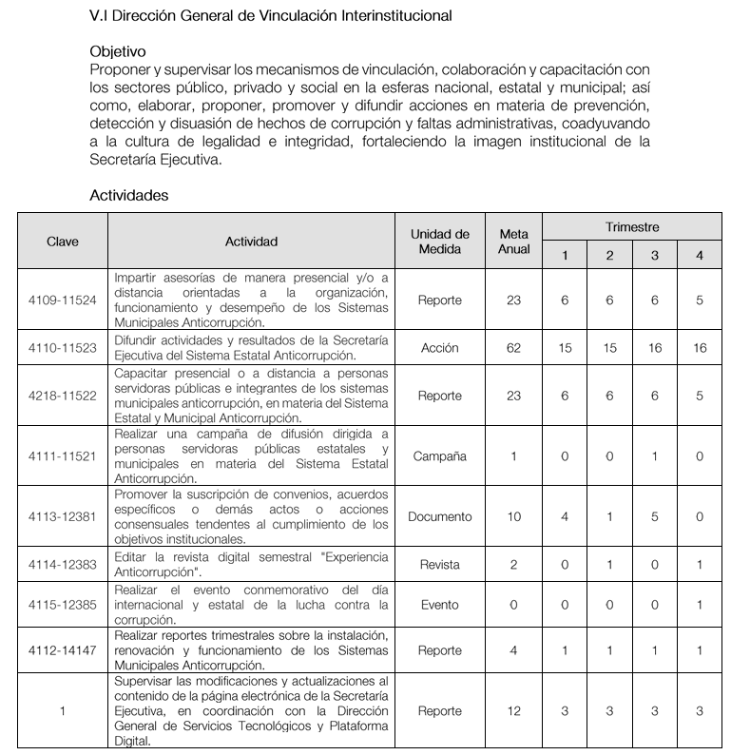
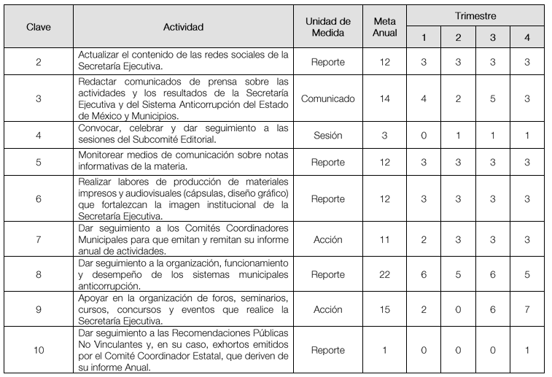
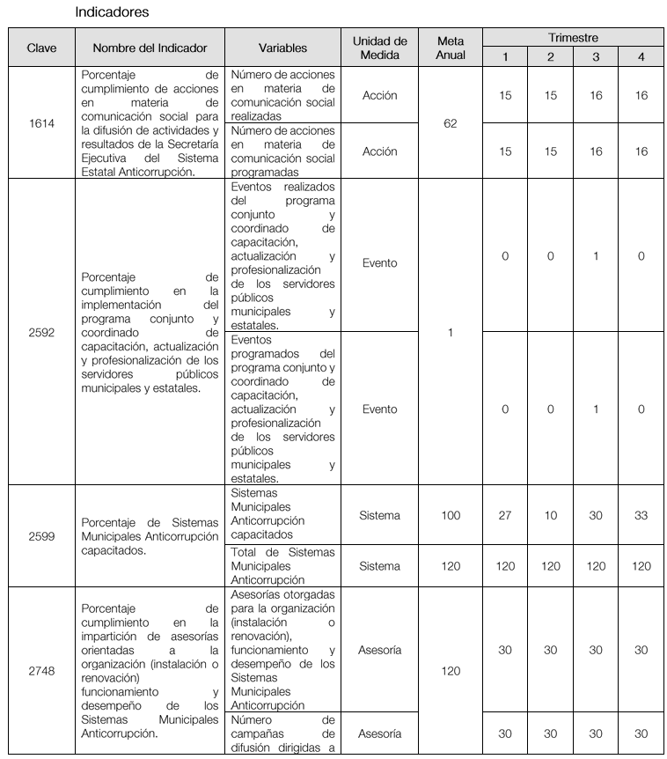
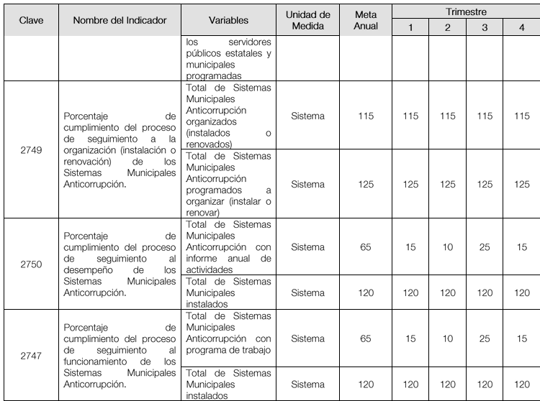
…
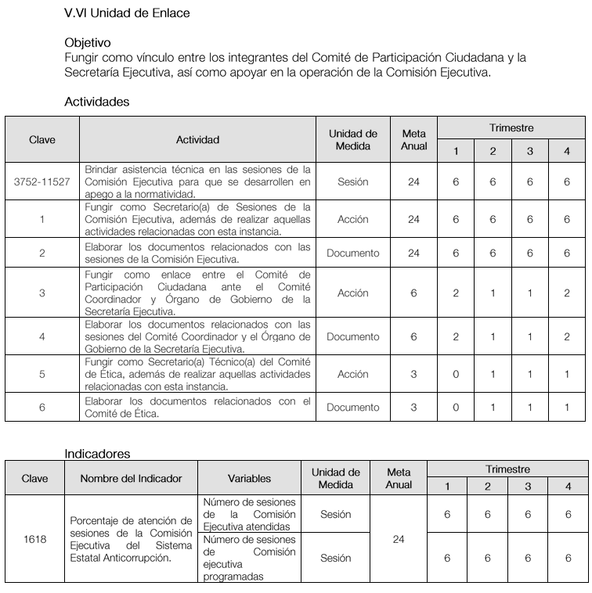
Ahora bien, es importante señalar que el particular solicitó conocer la información a partir del dos mil dieciocho a la fecha; sin embrago, el Sujeto Obligado únicamente hizo entrega de los Programas de Trabajo Institucionales y Presupuesto de la Secretaría Ejecutiva del Sistema Estatal Anticorrupción de los años 2019, 2020, 2021, 2022, 2023 y 2024; precisando que para el año 2018 informó que la Secretaría Ejecutiva comenzó funciones en octubre de dos mil dieciocho, por lo que para dicho ejercicio fiscal, no se elaboró algún documento denominado “Programa Anual de Trabajo”, entendiéndose que se está en presencia de un hecho negativo.
En consecuencia, el pronunciamiento emitido por la Unidad de Planeación y Transparencia es suficiente para tener por atendido el derecho de acceso a la información de la persona solicitante, en virtud de que al haber existido un pronunciamiento por parte del Sujeto Obligado, a través del área competente, respecto de la materia de la solicitud, este Organismo Garante no está facultado para manifestarse sobre la veracidad de lo expresado por parte de este, pues no existe precepto legal alguno en la Ley de la materia que lo faculte para ello.
Lo anterior se sustenta con lo plasmado en el criterio 31/10 emitido por el entonces Instituto Federal de Acceso a la Información y Protección de Datos (IFAI) ahora Instituto Nacional de Transparencia, Acceso a la Información, y Protección de Datos Personales (INAI), que lleva por rubro y texto los siguientes:
“El Instituto Federal de Acceso a la Información y Protección de Datos no cuenta con facultades para pronunciarse respecto de la veracidad de los documentos proporcionados por los sujetos obligados. El Instituto Federal de Acceso a la Información y Protección de Datos es un órgano de la Administración Pública Federal con autonomía operativa, presupuestaria y de decisión, encargado de promover y difundir el ejercicio del derecho de acceso a la información; resolver sobre la negativa de las solicitudes de acceso a la información; y proteger los datos personales en poder de las dependencias y entidades. Sin embargo, no está facultado para pronunciarse sobre la veracidad de la información proporcionada por las autoridades en respuesta a las solicitudes de información que les presentan los particulares, en virtud de que en los artículos 49 y 50 de la Ley Federal de Transparencia y Acceso a la Información Pública Gubernamental no se prevé una causal que permita al Instituto Federal de Acceso a la Información y Protección de Datos conocer, vía recurso revisión, al respecto.”
Con base en lo expuesto, este Organismo Garante considera que las razones o motivos de inconformidad devienen infundados, por lo tanto, lo procedente es confirmar la respuesta que se otorgó a la solicitud de acceso a la información pública de la parte Recurrente.
Así, con fundamento en lo prescrito en los artículos 5 párrafos trigésimo segundo, trigésimo tercero y trigésimo cuarto, fracciones IV y V de la Constitución Política del Estado Libre y Soberano de México; 2, fracción II; 29, 36 fracciones I y II; 176, 178, 181, 185, fracción I, 186 y 188 de la Ley de Transparencia y Acceso a la Información Pública del Estado de México y Municipios, este Pleno:
III. R E S U E L V E
Primero. Son infundadas las razones o motivos de inconformidad hechos valer por la parte Recurrente en el recurso de revisión 06984/INFOEM/IP/RR/2024, por lo que, en términos de los argumentos de derecho señalados en el considerando cuarto, se Confirma la respuesta del Sujeto Obligado.
Segundo. Notifíquese, vía SAIMEX al Responsable de la Unidad de Transparencia del Sujeto Obligado para su conocimiento, la presente resolución.
Tercero. Notifíquese, vía SAIMEX a la parte Recurrente la presente resolución, así como, que de conformidad con lo establecido en el artículo 196 de la Ley de Transparencia y Acceso a la Información Pública del Estado de México y Municipios, en caso de que considere que le causa algún perjuicio podrá impugnarla vía Juicio de Amparo en los términos de las leyes aplicables.
ASÍ LO RESUELVE, POR UNANIMIDAD DE VOTOS, EL PLENO DEL INSTITUTO DE TRANSPARENCIA, ACCESO A LA INFORMACIÓN PÚBLICA Y PROTECCIÓN DE DATOS PERSONALES DEL ESTADO DE MÉXICO Y MUNICIPIOS, CONFORMADO POR LOS COMISIONADOS JOSÉ MARTÍNEZ VILCHIS; MARÍA DEL ROSARIO MEJÍA AYALA; SHARON CRISTINA MORALES MARTÍNEZ; LUIS GUSTAVO PARRA NORIEGA; Y GUADALUPE RAMÍREZ PEÑA; EN LA CUADRAGÉSIMA PRIMERA SESIÓN ORDINARIA CELEBRADA EL VEINTISIETE DE NOVIEMBRE DE DOS MIL VEINTICUATRO, ANTE EL SECRETARIO TÉCNICO DEL PLENO ALEXIS TAPIA RAMÍREZ.

“Artículo 185. El Instituto resolverá el recurso de revisión conforme a lo siguiente: (…) II. Admitido el recurso de revisión, la o el Comisionado ponente deberá integrar un expediente y ponerlo a disposición de las partes, para que, en un plazo máximo de siete días hábiles, manifiesten lo que a su derecho convenga;”
Artículo 53. Las Unidades de Transparencia tendrán las siguientes funciones: II. Recibir, tramitar y dar respuesta a las solicitudes de acceso a la información; IV. Realizar, con efectividad, los trámites internos necesarios para la atención de las solicitudes de acceso a la información;
Artículo 162. Las unidades de transparencia deberán garantizar que las solicitudes se turnen a todas las Áreas competentes que cuenten con la información o deban tenerla de acuerdo a sus facultades, competencias y funciones, con el objeto de que realicen una búsqueda exhaustiva y razonable de la información solicitada.

